INFO 2: Wie man einen echten Faltenfilter herstellt…

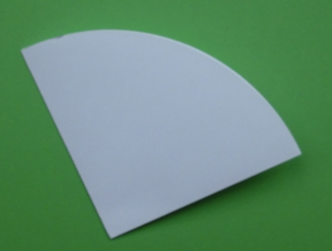
1. Das runde Filterpapier zweimal in der Mitte falten, so dass ein
Viertelkreis entsteht

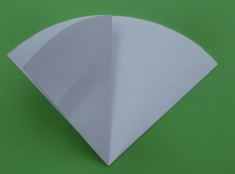
2. Die offene Seite des Viertelkreises (hier rechts) zur Mitte hin
umknicken

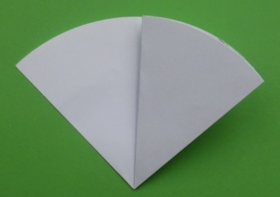
3. Umdrehen und wieder die offene Seite (jetzt links) zur Mitte hin
umknicken

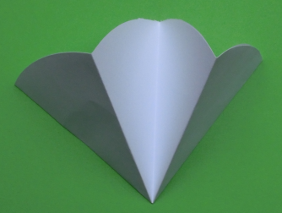
4. Aufgefaltet sollte das ganze jetzt so aussehen:

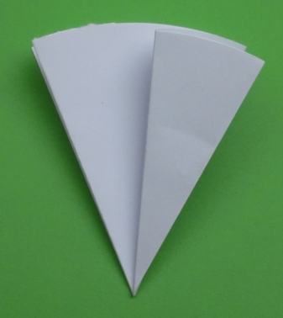
5. Zusammenlegen und so wie vorhin die offene Seite (hier links) zur
Mittehin umknicken

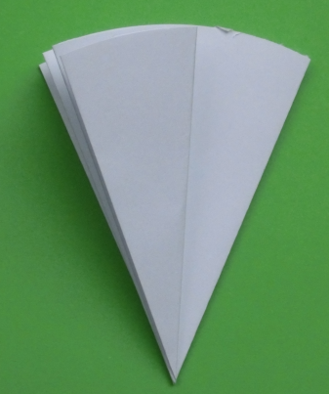
6. Umdrehen und erneut die offene Seite (jetzt rechts) zur Mitte hin
umknicken

>> bitte wenden
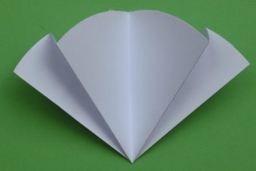
7. Aufgefaltet sollte das ganze jetzt so aussehen.

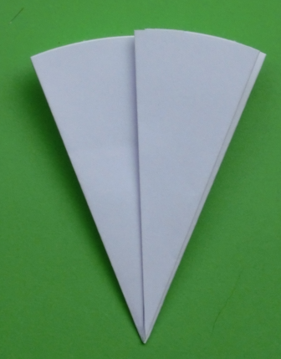
8. Die linke Hälfte und die rechte Hälfte dieses Gebildes jeweils zu ihrer
Mitte hin umknicken….

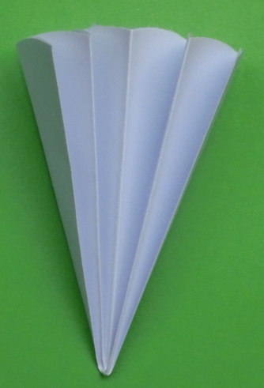
9. …und die die entstehenden „Spitzen“ nach hinten zusammenfalten.

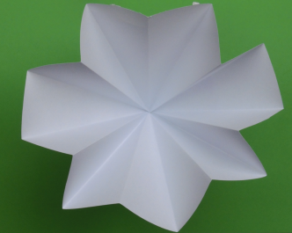
10. Geöffnet sollte das ganze jetzt so aussehen: Zickzack mit zwei

gegenüberliegenden nicht geknickten Seiten ( und )

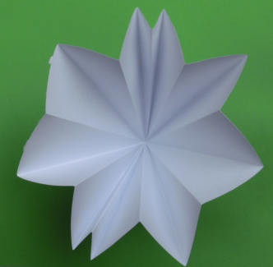
11. und nach innen einfalten. Fertig ist der Faltenfilter!

Hat nicht geklappt? Vielleicht hilft ein Film!

Folding Fluted Filter Paper

